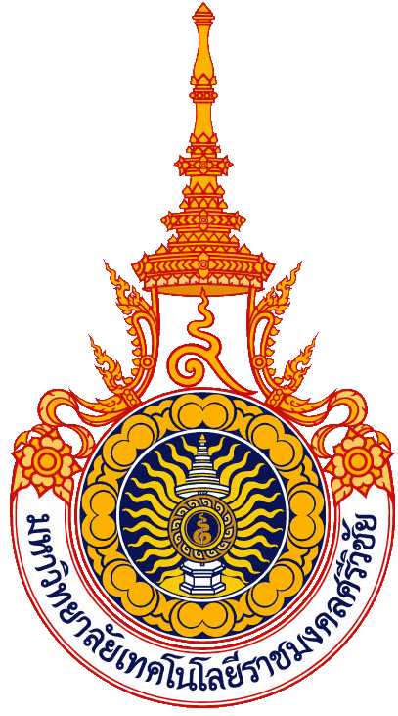 | 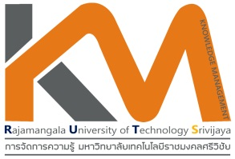

แบบฟอร์มสรุปองค์ความรู้
การแลกเปลี่ยนเรียนรู้ชุมชนนักปฏิบัติ : Community of Practice (CoP)
โครงการภูมิพลังแห่งปัญญาราชมงคลศรีวิชัยกับการจัดการความรู้
“การจัดการความรู้สู่มหาวิทยาลัยนวัตกรรม KM : Innovation University”
วันที่ 9 มกราคม 2562 ณ ห้องประชุมใช้บางยาง ชั้น 2 อาคารเฉลิมพระเกียรติ 50 พรรษา 5 ธันวาคม 2550
(อาคาร 59 สำนักวิทยบริการและเทคโนโลยีสารสนเทศ) มหาวิทยาลัยเทคโนโลยีราชมงคลศรีวิชัย สงขลา

CoP :
CoP ที่ 1 : การเรียนการสอนเพื่อพัฒนาบัณฑิต | CoP ที่ 2 : งานวิจัยและงานสร้างสรรค์
CoP ที่ 3 : การบริการวิชาการ | CoP ที่ 4 : การทำนุบำรุงศิลปวัฒนธรรม
CoP ที่ 5 : การบริหารจัดการ | CoP ที่ 6 : การประกันคุณภาพการศึกษา
CoP ที่ 7 : การพัฒนานักศึกษา | CoP ที่ 8 : การดำเนินงานของสายสนับสนุน

ขอบเขต :
ผู้นำการเสวนา :
ผู้บันทึกการเสวนา :
ผู้ร่วมแลกเปลี่ยนเรียนรู้ (สมาชิก CoP) :
ลำดับ | ชื่อ – สกุล | หน่วยงาน

ประเด็นปัญหา :
ความรู้ที่ชัดแจ้ง (EK : Explicit Knowledge) : (เอกสาร, สื่อ, กฎ, ระเบียบ, วิธีการปฏิบัติ, ระบบ, ขั้นตอน)

ความรู้ที่ฝังอยู่ในคน (TK : Tacit Knowledge) : (ทักษะ, ประสบการณ์, ความคิด, พรสวรรค์)

แนวปฏิบัติที่ดีของ CoP :

(.............................................................................)
ผู้บันทึกการแลกเปลี่ยนเรียนรู้ CoP
……………….. / ……………….. / ………………..

